DIARI DE COLÒNIES

Dimecres, 26 d'octubre

Avui hem arribat a la casa de colònies i hem fet temps lliure 10 minuts.

Un grup ha parat taula per anar a dinar. Després de dinar hem fet temps lliure fins que les mestres han acabat de dinar, després hem fet una excursió al riu i després hem tornat a la casa de les colònies i hem berenat.

Hem tornat a fer temps lliure i hem preparat les habitacions i després per la nit hem jugat al joc de buscar animals. Estic molt contenta i m'ho estic passant molt bé!
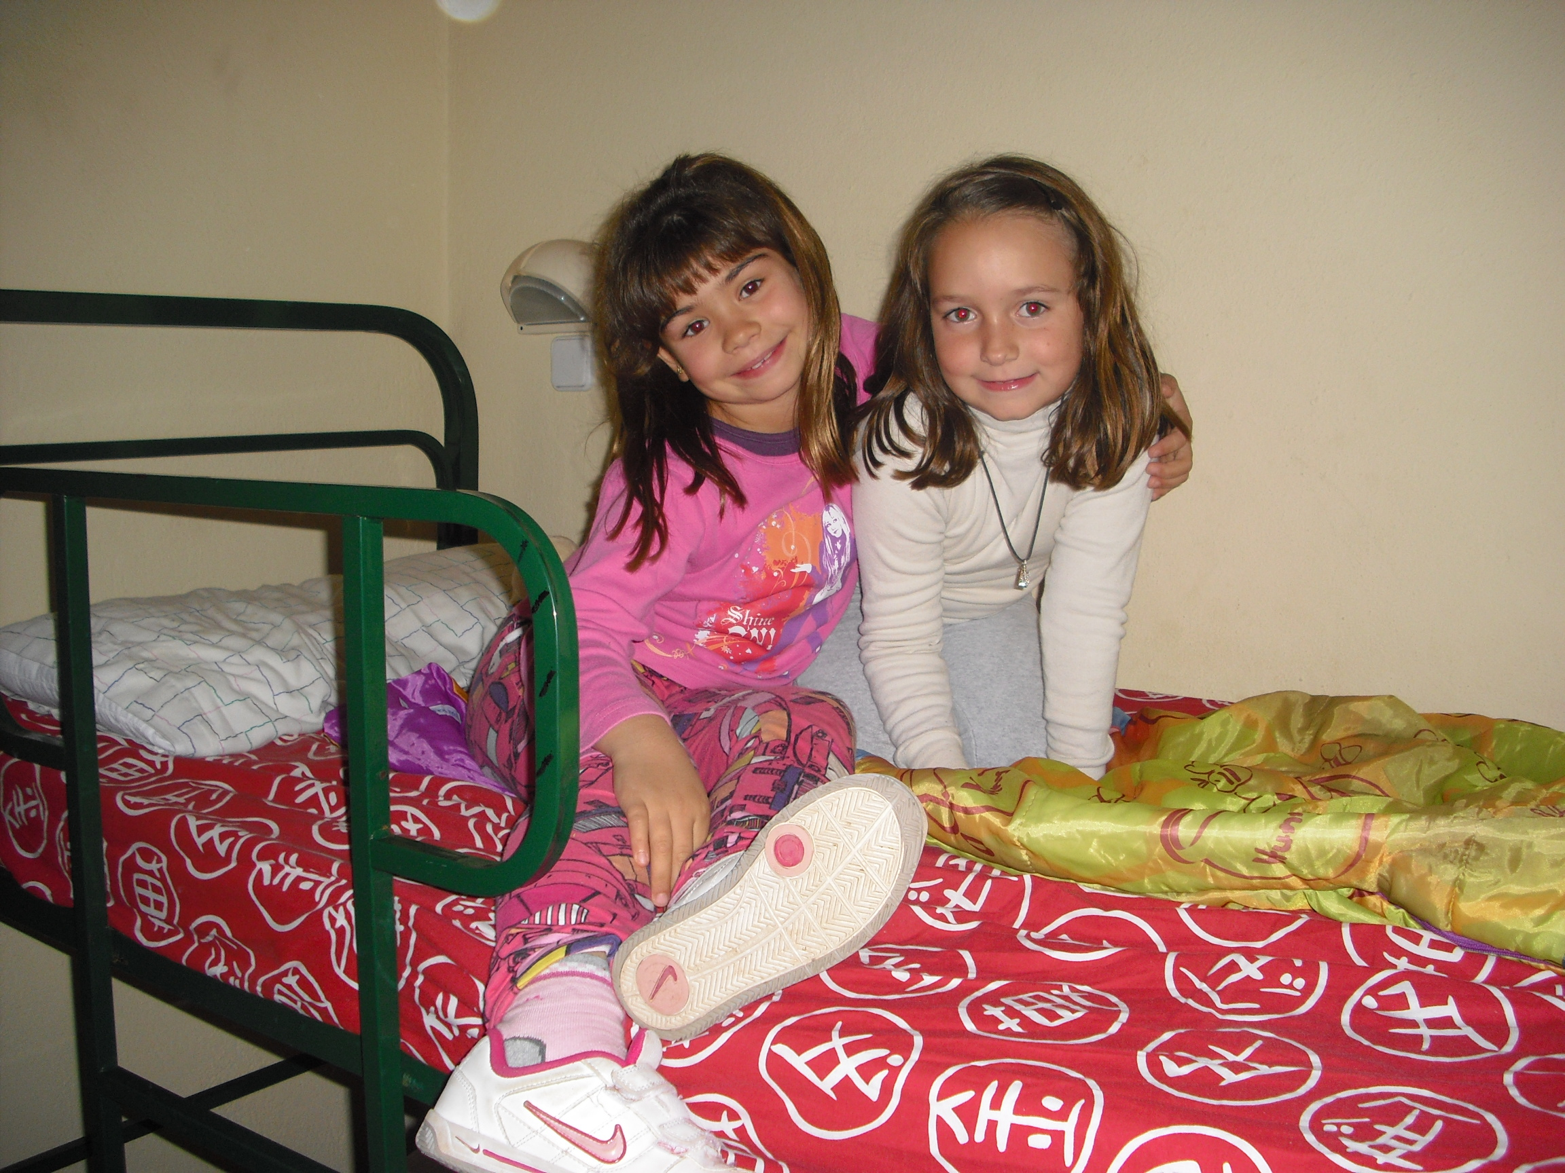
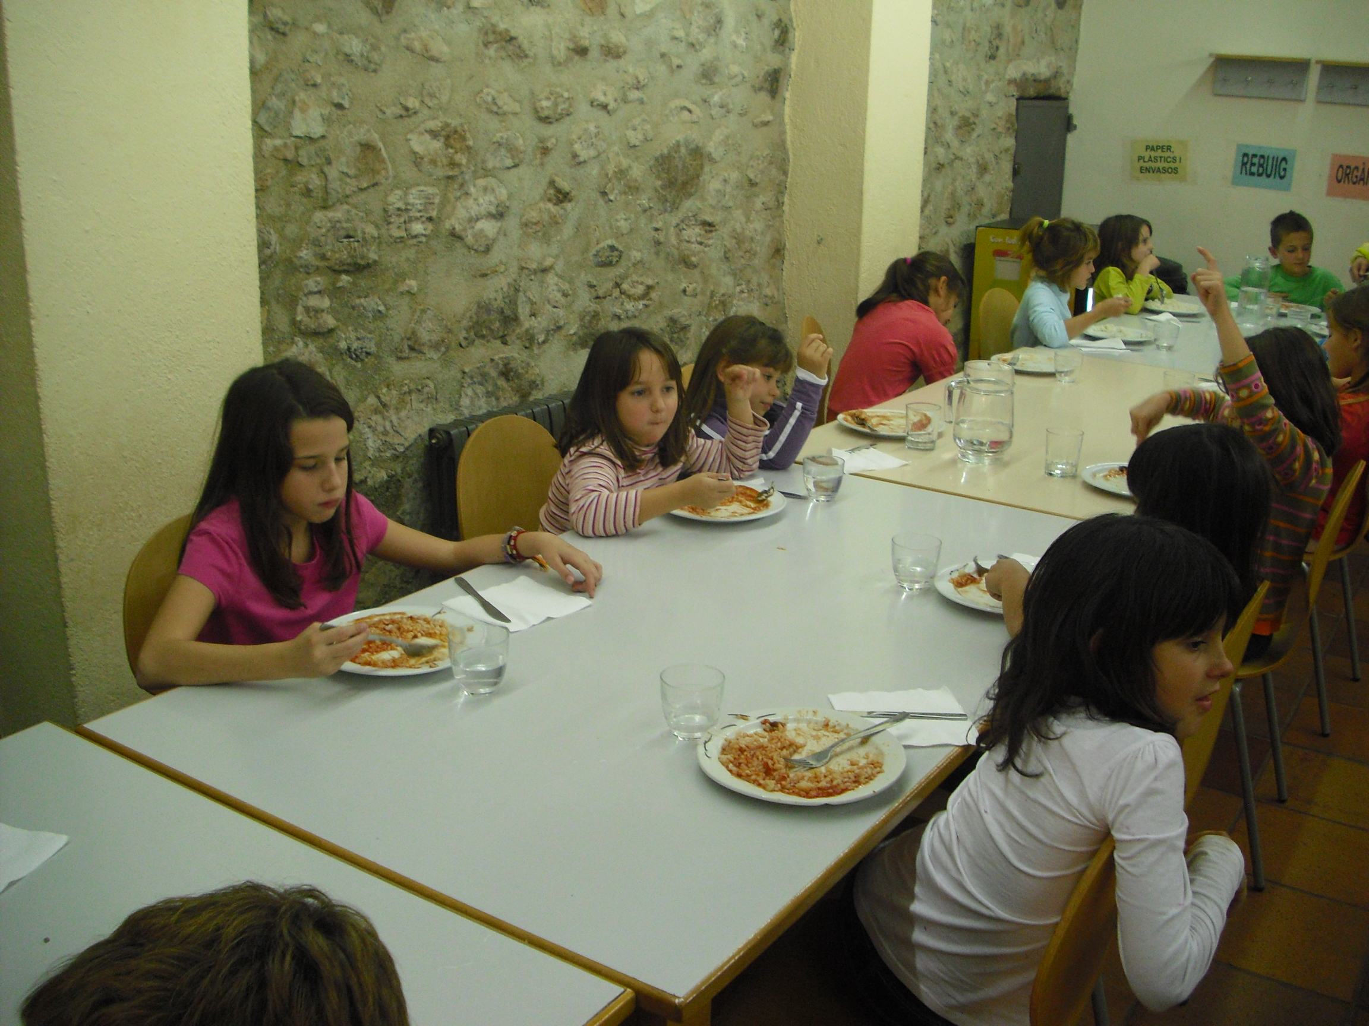
LYDIA

